石家庄美年大健康体检须知及方案
体检时间：2025年9月1日---2025年10月31日
体检地址：
1.友谊北大街75号 美年大健康桥西分院 周二休息
2.东大街9号 美年大健康长安分院 周日休息
3.东岗路77号 美年大健康裕华分院 周一休息
体检需提前微信小程序/公众号预约
体检前请您务必详细阅读并注意以下体检事项：
一、体检开始时间:
- 体检中心登记时间夏季05.01日体检时间早7:00-9:30，冬季10.01日体检时间早7:30-9:30；为减少您的排队等候时间，请尽量提早到达；为保证您的体检结果准确性，超过10:15前台将不予登记。
- 体检当天体检中心登记时需出示律师证和身份证，预约短信，请提前准备，前台会验证身份，不在预约名单中的不接待体检。
- 体检3天内请您清淡饮食，勿过于劳累，勿过于油腻，勿饮酒（体检当日的前夜10点钟后勿进食水）。
- 体检当天请宽松着装，女性受检者须在例假干净三天后体检，避免穿着连体裤袜，不穿有金属框的内衣、有金属拉链的上衣，不携带贵重物品。
- 做妇科检查前48小时，禁止阴道灌洗及用药。（影响检测结果）
- 检查前24小时禁止性生活。（影响检测结果）
- 对绝经前的妇女，月经中后期是最理想的取材时间。
- 参加 " X "线检查，请勿穿着带有金银首饰或配件的衣物；孕妇、备孕男女双方及哺乳期女性应避免" X "线检查，请您务必提前告知医护人员。
- 体检当日进行的抽血、彩超需空腹、碳十四进行，所以请您早晨不要吃任何食品。慢性疾病（高血压、高血糖）必须服药者，可早晨一口水吞服或自带药品。
- 体检中心彩超检查需排号，请您在前台登记完成后第一时间找检区导检护士进行排号，排号后根据护士引导做下一步检查。
- 体检过程中发现需要进一步检查的项目，体检中心医务人员有责任和义务告知您进一步检查的体检项目，是否增加体检项目由您自己决定，费用需要在前台现缴，享受加项普通项目8折优惠，部分特殊项目无折扣优惠。
- 体检过程中若您遇到任何问题，需提前联系体检项目负责人。因特殊情况当天无法完成的项目可申请延期一次。
- 待空腹项目检查完毕后，可凭体检夹在体检中心免费用餐；待所有项目检查完成后，请将体检表交回体检中心前台，本次体检结束。
- 体检报告时间：电子报告在体检完成后3-5个工作日上传网络，您可以通过微信公众号/支付宝搜索美年大健康查阅，纸质报告后如有需要可到前台凭身份证打印。
- 报告解读：您可在收到纸质报告后，分院工作日上午携带纸质报告到体检中心咨询，有专家免费解读。
律师家属可享受律师员工体检方案及价格，体检方案以外的新增项目按照 8 折收费，费用自负
家属体检或其他问题咨询可联系本次体检负责人： 骆格平13315111889

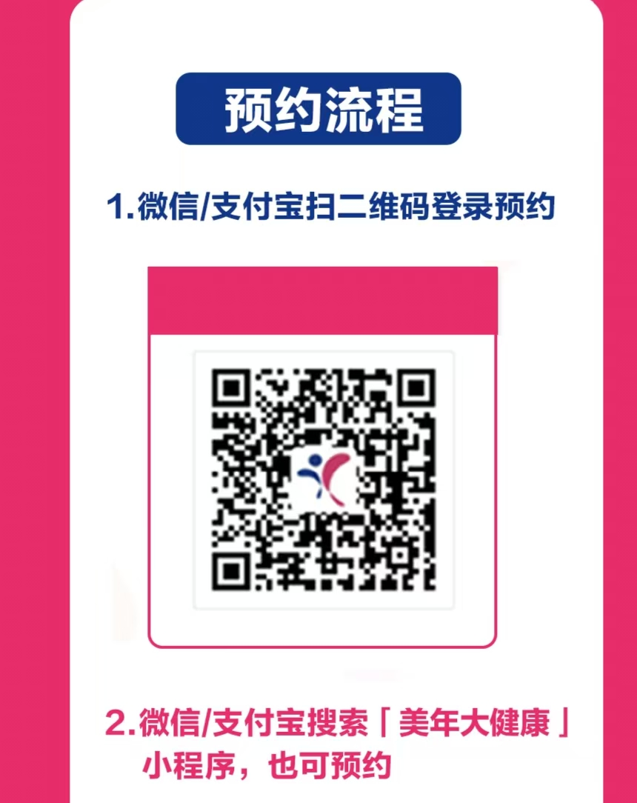

体检预约、报告查询二维码

温馨提示：在体检中，请您保管好自己的物品

      - 桥西体检地址：石家庄市友谊北大街75号（十九中学北行50米）
电话：0311-67668888 13315111889
乘车路线：乘1路、58路、325路至和平医院站下车（步行至友谊大街北行150米）
乘9路、38路、314路至友谊公园站下车（步行至友谊大街南行150米）
乘62路至十九中站下车即到

      - 长安体检地址：石家庄市东大街9号（凯旋金悦大酒店）
电话：0311-67668888 13315111889
乘车路线：乘1路、快1路至博物馆站下车（南行1000米）；
乘6路、42路、43路、32路、55路至科技大厦站下车（步行247米）；
乘29路、游11路、游12路至省图书馆站下车（东行500米斜对面）；
乘36路、60路、28路至科技馆站下车（步行218米）；
乘30路至市脑病医院站下车（步行327米）。

      - 裕华分院地址：东岗路77号，世纪国际会议中心。
电话：0311-67668888 13315111889
乘车路线：乘6路，33路到世纪花园下车，东行100米路北。
如果您有疑问，欢迎致电客服热线：0311-67668888 或致电负责人13315111889

美年推荐-2025优健深度体检（男士35以上）

类别 | 体检项目 | 临床意义
肺部检查 | 低剂量螺旋CT | 可发现小于5mm的肺部小结节，对于早期肺癌确诊有决定性意义，是早期肺癌的金标准。
冠脉钙化积分 | 早期冠心病检查 | 基于AI赋能，仅需一次低剂量CT平扫心脏冠脉，可量化评估冠状动脉钙化情况，适用于冠心病风险早期筛查。
脑彩超 | 经颅多普勒(TCD) | 了解脑血流供应情况
胃部检查 | 碳14呼气试验 | 主要筛查胃内的幽门螺杆菌现症感染，是检测幽门螺杆菌的金标准，绝大部分的胃病患者都跟幽门螺杆菌感染相关
肿瘤筛查 | 肿瘤标志物CEA和AFP | 判断人体中是否有患上某种癌症的风险，是肝癌、胃癌、肠癌、胰腺癌、男性前列腺癌、女士宫颈癌等癌症早期诊断的一种有效手段
糖尿病筛查 | 空腹血糖测定 | 了解血糖高低，判断糖尿病风险。
甲状腺检查 | 甲状腺彩超 | 检查有无甲状腺结节钙化
彩超检查 | 肝胆脾胰双肾彩超 | 检查人体重要器官，有无脂肪肝、肝血管瘤、肝脏囊肿、胆肾结石、胆肾囊肿、胰腺脾脏囊肿等疾病问题与风险。
生化抽血检查 | 血常规 | 用以了解机体有无炎症、贫血、血小板减少等情况，是最常用检验项目之一
生化抽血检查 | 尿常规 | 可提示有无泌尿系统疾患：如急、慢性肾炎，肾盂肾炎，膀胱炎，尿道炎，肾病综合征，狼疮性肾炎肾或膀胱肿瘤等
生化抽血检查 | 肝功能五项 | 可提示肝胆系统疾病：急性传染性肝炎，中毒性肝炎，脂肪肝，胆管炎，胆囊炎，药物中毒性肝炎，酒精性肝炎和黄疸等。
生化抽血检查 | 肾功三项 | 肾脏代谢、肾功能不全、尿酸痛风风险筛查
生化抽血检查 | 血脂四项 | 检测动脉血管硬化、预测冠心病、糖尿病、脑卒中的重要指标
男科专项 | 前列腺彩超 | 检查有无前列腺肿瘤、前列腺炎症、钙化等
男科专项 | 超声骨密度检测 | 骨密度
 | 肝纤维化检测定量 | 及时诊断肝纤维化，阻止慢性肝病发展成为肝硬化、肝癌和肝衰竭。量化结果，更加精细判定身体健康状况。
临床类检查 | 心电图 | 用于心律失常（如早搏、传导障碍等）、心肌缺血、心肌梗塞、心房、心室肥大等诊断
临床类检查 | 一般检查 | 体重是否正常，有无体重不足、超重或肥胖；有无血压脉搏异常等
临床类检查 | 内科检查 | 心肺有无异常 肝脾有无肿大、腹部有无包块等
临床类检查 | 眼科（含裂隙灯） | 可以对角膜、虹膜、晶体作全面的观察
临床类检查 | 口腔科检查 | 了解口腔黏膜是否病变和龋齿等
个性化报告 | AI-MDT多学科专家会诊服务指导版 | 通过本次体检结果做出私人定制健康管理方案，提供疾病风险评估，健康干预(饮食、运动）建议，健康改善计划。
其他 | 一次性卫材 | 各科室一次性卫材
其他 | 营养早餐 | 自助式营养早餐
其他 | 抽血 | 真空采血
其他 | 总检 | 三级质控

美年推荐-2025优健深度体检（已婚女35以上）

类别 | 体检项目 | 临床意义
肺部检查 | 低剂量螺旋CT | 可发现小于5mm的肺部小结节，对于早期肺癌确诊有决定性意义，是早期肺癌的金标准。
冠脉钙化积分 | 早期冠心病检查 | 基于AI赋能，仅需一次低剂量CT平扫心脏冠脉，可量化评估冠状动脉钙化情况，适用于冠心病风险早期筛查。
脑彩超 | 经颅多普勒(TCD) | 了解脑血流供应情况
胃部检查 | 碳14呼气试验 | 主要筛查胃内的幽门螺杆菌现症感染，是检测幽门螺杆菌的金标准，绝大部分的胃病患者都跟幽门螺杆菌感染相关
肿瘤筛查 | 肿瘤标志物CEA和AFP | 判断人体中是否有患上某种癌症的风险，是肝癌、胃癌、肠癌、胰腺癌、男性前列腺癌、女士宫颈癌等癌症早期诊断的一种有效手段
糖尿病筛查 | 空腹血糖测定 | 了解血糖高低，判断糖尿病风险。
彩超检查 | 肝胆脾胰双肾 彩超 | 检查人体重要器官，有无脂肪肝、肝血管瘤、肝脏囊肿、胆肾结石、胆肾囊肿、胰腺脾脏囊肿等疾病问题与风险。
生化抽血检查 | 血常规 | 用以了解机体有无炎症、贫血、血小板减少等情况，是最常用检验项目之一
生化抽血检查 | 尿常规 | 可提示有无泌尿系统疾患：如急、慢性肾炎，肾盂肾炎，膀胱炎，尿道炎，肾病综合征，狼疮性肾炎肾或膀胱肿瘤等
生化抽血检查 | 肝功能五项 | 可提示肝胆系统疾病：急性传染性肝炎，中毒性肝炎，脂肪肝，胆管炎，胆囊炎，药物中毒性肝炎，酒精性肝炎和黄疸等。
生化抽血检查 | 肾功三项 | 肾脏代谢、肾功能不全、尿酸痛风风险筛查
生化抽血检查 | 血脂四项 | 检测动脉血管硬化、预测冠心病、糖尿病、脑卒中的重要指标
妇科专项 | 双乳腺彩超+双侧腋下淋巴结组织 | 检查乳腺+双侧腋下淋巴结组织是否有肿块，判断早期乳腺癌和淋巴癌。
妇科专项 | 子宫附件彩超（已婚经阴，未婚经腹） | 了解女士有无子宫肌瘤、囊肿等疾病
妇科专项 | 妇科检查 | 妇科炎症筛查
妇科专项 | TCT | 宫颈细胞病变取样检测，早期宫颈癌筛查
临床类检查 | 心电图 | 用于心律失常（如早搏、传导障碍等）、心肌缺血、心肌梗塞、心房、心室肥大等诊断
临床类检查 | 一般检查 | 体重是否正常，有无体重不足、超重或肥胖；有无血压脉搏异常等
临床类检查 | 内科检查 | 心肺有无异常 肝脾有无肿大、腹部有无包块等
临床类检查 | 眼科（含裂隙灯） | 可以对角膜、虹膜、晶体作全面的观察
临床类检查 | 口腔科检查 | 了解口腔黏膜是否病变和龋齿等
个性化报告 | AI-MDT多学科专家会诊服务指导版 | 通过本次体检结果做出私人定制健康管理方案，提供疾病风险评估，健康干预(饮食、运动）建议，健康改善计划。
其他 | 一次性卫材 | 各科室一次性卫材
其他 | 营养早餐 | 自助式营养早餐
其他 | 抽血 | 真空采血
其他 | 总检 | 三级质控

美年推荐-2025优健深度体检（未婚女35以上）

类别 | 体检项目 | 临床意义
肺部检查 | 低剂量螺旋CT | 可发现小于5mm的肺部小结节，对于早期肺癌确诊有决定性意义，是早期肺癌的金标准。
冠脉钙化积分 | 早期冠心病检查 | 基于AI赋能，仅需一次低剂量CT平扫心脏冠脉，可量化评估冠状动脉钙化情况，适用于冠心病风险早期筛查。
脑彩超 | 经颅多普勒(TCD) | 了解脑血流供应情况
胃部检查 | 碳14呼气试验 | 主要筛查胃内的幽门螺杆菌现症感染，是检测幽门螺杆菌的金标准，绝大部分的胃病患者都跟幽门螺杆菌感染相关
肿瘤筛查 | 肿瘤标志物CEA和AFP | 判断人体中是否有患上某种癌症的风险，是肝癌、胃癌、肠癌、胰腺癌、男性前列腺癌、女士宫颈癌等癌症早期诊断的一种有效手段
糖尿病筛查 | 空腹血糖测定 | 了解血糖高低，判断糖尿病风险。
彩超检查 | 肝胆脾胰双肾 彩超 | 检查人体重要器官，有无脂肪肝、肝血管瘤、肝脏囊肿、胆肾结石、胆肾囊肿、胰腺脾脏囊肿等疾病问题与风险。
生化抽血检查 | 血常规 | 用以了解机体有无炎症、贫血、血小板减少等情况，是最常用检验项目之一
生化抽血检查 | 尿常规 | 可提示有无泌尿系统疾患：如急、慢性肾炎，肾盂肾炎，膀胱炎，尿道炎，肾病综合征，狼疮性肾炎肾或膀胱肿瘤等
生化抽血检查 | 肝功能五项 | 可提示肝胆系统疾病：急性传染性肝炎，中毒性肝炎，脂肪肝，胆管炎，胆囊炎，药物中毒性肝炎，酒精性肝炎和黄疸等。
生化抽血检查 | 肾功三项 | 肾脏代谢、肾功能不全、尿酸痛风风险筛查
生化抽血检查 | 血脂四项 | 检测动脉血管硬化、预测冠心病、糖尿病、脑卒中的重要指标
妇科专项 | 双乳腺彩超+双侧腋下淋巴结组织 | 检查乳腺+双侧腋下淋巴结组织是否有肿块，判断早期乳腺癌和淋巴癌。
妇科专项 | 子宫附件彩超（已婚经阴，未婚经腹） | 了解女士有无子宫肌瘤、囊肿等疾病
妇科专项 | 甲状腺彩超 | 检测甲状腺的结构及功能，为治疗提供重要的依据。
临床类检查 | 心电图 | 用于心律失常（如早搏、传导障碍等）、心肌缺血、心肌梗塞、心房、心室肥大等诊断
临床类检查 | 一般检查 | 体重是否正常，有无体重不足、超重或肥胖；有无血压脉搏异常等
临床类检查 | 内科检查 | 心肺有无异常 肝脾有无肿大、腹部有无包块等
临床类检查 | 眼科（含裂隙灯） | 可以对角膜、虹膜、晶体作全面的观察
临床类检查 | 口腔科检查 | 了解口腔黏膜是否病变和龋齿等
个性化报告 | AI-MDT多学科专家会诊服务指导版 | 通过本次体检结果做出私人定制健康管理方案，提供疾病风险评估，健康干预(饮食、运动）建议，健康改善计划。
其他 | 一次性卫材 | 各科室一次性卫材
其他 | 营养早餐 | 自助式营养早餐
其他 | 抽血 | 真空采血
其他 | 总检 | 三级质控

美年推荐--2025晨光日常体检 (35以下)
体检项目 | 临床意义 | 男性 | 未婚女性 | 已婚女性
胸部DR正位片 | 对于肺部诊断很有意义 | √ | √ | √
脑彩超 | 了解脑血流供应情况 | √ | √ | √
一般检查 | 体重是否正常，有无体重不足、超重或肥胖；有无血压脉搏异常等 | √ | √ | √
内科检查 | 心肺有无异常 肝脾有无肿大、腹部有无包块等 | √ | √ | √
耳鼻喉科检查 | 耳、鼻、咽（如中耳炎、鼓膜穿孔、扁桃体肿大）有无异常等 | √ | √ | √
眼科（含裂隙灯） | 可以对角膜、虹膜、晶体作全面的观察 | √ | √ | √
口腔科检查 | 了解口腔黏膜是否病变和龋齿等 | √ | √ | √
全血细胞分析五分类 | 用以了解机体有无炎症、贫血、血小板减少等情况，是最常用检验项目之一 | √ | √ | √
空腹血糖 | 从血糖水平了解是否有低血糖、糖尿病.了解血糖控制情况等 | √ | √ | √
颈椎侧位（不含片） | 主要查看椎体有无骨质增生、先天性畸形、血管有无压迫、椎间是否狭窄、筛查颈椎病等 | √ | √
肿瘤筛查CEA | 是肺癌和肠癌的首选标志物，用于肺癌、子宫、乳腺、消化系统肿瘤、肝转移癌等诊断和治疗、复发监测、判断预后 | √ | √ | √
肝功能（5项） | 增高：肝炎、肝癌、肝硬化、脂肪肝、胆管炎、胆囊炎、心肌梗死等 | √ | √ | √
肝功能（5项） | 增高：心肌梗死、心肌炎、急慢性肝炎、肝癌、肝硬化、肺炎等 | √ | √ | √
肝功能（5项） | 结合病人的临床表现、对黄疸进行诊断与鉴别诊断：1.溶血性黄疸：总胆红素升高、直接胆红素正常或稍升高、间接胆红素增高明显。  2.梗阻性黄疸：总胆红素升高，直接胆红素增高明显、间接胆红素正常或稍升高 | √ | √ | √
肝功能（5项） | 增高：肝胆疾病、胆囊炎、胆石症、梗阻性黄疸、胰腺癌、急性心肌梗塞、白血病 | √ | √ | √
血脂四项 | 增高：家族性高胆固醇血症、动脉粥样硬化、冠心病、肾病综合征、糖尿病、胆结石、胆汁淤积、甲减、长期高脂饮食、妊娠期  降低：严重肝脏损害、肿瘤、结核、甲亢、消化不良综合征 | √ | √ | √
血脂四项 | 增高：动脉粥样硬化、糖尿病、肾病综合征、家族性高脂血症 | √ | √ | √
血脂四项 | 降低：冠心病、高甘油三酯血症、肝功能损  害、肝硬化、急性胆囊炎 | √ | √ | √
血脂四项 | 增高：是动脉粥样硬化、冠心病的危险信号、甲低、糖尿病、肾病综合征  降低：甲亢、急、慢性肝炎、肝硬化 | √ | √ | √
肾功三项 | 增高：急慢性肾小球肾炎、痛风、肾脏疾病、子痫、白血病 | √ | √ | √
肾功三项 | 增高：严重脱水、急性心功能不全、上消化道出血、大手术后、急慢性肾功能不全、前列腺肥大、尿路结石等 | √ | √ | √
肾功三项 | 增高：肾功能不全 | √ | √ | √
肝胆脾胰双肾彩超 | 各脏器有无形态学改变及占位性病变（肿瘤、结石、炎症等）。 | √ √ | √ | √
心电图（12导联） | 用于心律失常（如早搏、传导障碍等）、心肌缺血、心肌梗塞、心房、心室肥大等诊断 | √ | √ | √
甲状腺彩超 | 检测甲状腺的结构及功能，为治疗提供重要的依据。 | √ | √
前列腺彩超 | 主要了解检查部位有无结构异常，及其引起的相应病变。 | √
肝纤维化检测定量 | 及时诊断肝纤维化，阻止慢性肝病发展成为肝硬化、肝癌和肝衰竭。量化结果，更加精细判定身体健康状况。 | √
双乳腺彩超＋双侧腋下淋巴 | 检查乳腺是否有肿块或乳腺癌。 |  | √ | √
子宫附件彩超（经腹式） | 主要了解检查部位有无结构异常，及其引起的相应病变。 |  | √
子宫附件彩超（经阴式） | 适用于已婚女性，无需憋尿。主要了解检查部位有无结构异常，及其引起的相应病变。 |  |  | √
妇科检查（已婚） | 女性生殖器有无异常病变，有无宫颈及阴道感染 |  |  | √
女士TCT宫颈基细胞学TBS检测（美因） | 宫颈癌筛查 |  |  | √
尿液干化学分析+镜检 | 可提示有无泌尿系统疾患：如急、慢性肾炎，肾盂肾炎，膀胱炎，尿道炎，肾病综合征，狼疮性肾炎，血  红蛋白尿，肾梗塞、肾小管重金属盐及药物导致急性肾小管坏死，肾或膀胱肿瘤等 | √ | √ | √
营养早餐 |  | √ | √ | √
抽血 |  | √ | √ | √
总检 |  | √ | √ | √
一次性卫材 |  | √ | √ | √

